КОНКУРСНА ДОКУМЕНТАЦІЯ
до конкурсу на укладення угоди про розподіл вуглеводнів, які видобуватимуться у межах ділянки Охтирська
відповідно до постанови Кабінету Міністрів України
від 18.12.2018 року №1181

Україна, Київ, 2019 рік
ЗМІСТ

1. | Предмет та мета проведення конкурсу | 3
2. | Умови конкурсу | 3
3. | Учасники конкурсу | 5
4. | Заява на участь у конкурсі, зміст, вимоги щодо оформлення | 5
5. | Порядок подачі та розгляду заяв | 7
6. | Загальна характеристика ділянки, географічні координати | 11
7.  7.1  7.2  7.3 | Картографічні матеріали щодо ділянки:  Оглядова карта району робіт 1  Оглядова карта району робіт 2  Оглядова карта району робіт 3 | 17
8. | Опис геологічної інформації | 20
9. | Копія оголошення про проведення конкурсу | 25

- Предмет та мета проведення конкурсу
  - Відповідно до статті 7 Закону України «Про угоди про розподіл продукції» та постанови Кабінету Міністрів України від 18 грудня 2018 року №1181 оголошується конкурс на укладення угоди про розподіл вуглеводнів, які видобуватимуться у межах ділянки Охтирська, розташованої в межах Сумської, Полтавської та Харківської областей.
  - Конкурс проводиться з метою визначення переможця – потенційного інвестора для реалізації за власні кошти проекту пошуку та видобутку вуглеводнів у межах ділянки Охтирська на умовах угоди про розподіл продукції, що укладається між переможцем конкурсу та державою Україна в особі Кабінету Міністрів України в порядку, строки та відповідно до вимог статей 7-15 Закону України «Про угоди про розподіл продукції».
- Умови конкурсу
  - Переможцю конкурсу надається право на укладення угоди про розподіл продукції щодо ділянки Охтирська (надалі також «ділянка») з метою геологічного вивчення, в тому числі дослідно-промислової розробки, з подальшим видобуванням горючих корисних копалин (газу природного, газу сланцевих товщ, газу центрально-басейнового типу, газу (метану) вугільних родовищ, нафти, конденсату) (разом — вуглеводнів), та виконання робіт, передбачених угодо про розподіл продукції, строком на 50 років з можливістю продовження строку в порядку, встановленому Законом України “Про угоди про розподіл продукції”.
  - Враховуючи стратегію Уряду щодо досягнення енергетичної незалежності України, умовами конкурсу визначаються наступні вимоги, а саме переможець конкурсу повинен забезпечити проведення таких робіт:
    - геологічне вивчення надр на ділянці, у тому числі буріння не менше двох розвідувальних свердловин та здійснення тривимірного сейсмічного дослідження ділянки протягом першого етапу геологорозвідувальних робіт (п’ять років);
    - складення звіту за результатами геологічного вивчення ділянки та подання його в установленому порядку Державному інформаційному геологічному фонду;
    - у разі відкриття родовища вуглеводнів подання Державній комісії по запасах корисних копалин в установленому порядку матеріалів щодо оцінки запасів вуглеводнів для затвердження таких запасів;
    - у разі прийняття інвестором рішення щодо переходу до етапу промислової розробки облаштування родовища (родовищ), буріння експлуатаційних свердловин та промислова розробка покладів вуглеводнів;
    - здійснення оцінки впливу на довкілля проекту угоди про розподіл продукції відповідно до вимог статті 11 Закону України “Про угоди про розподіл продукції”.
  - Після укладення угоди про розподіл продукції для інвестора встановлюються наступні зобов’язання:
    - здійснювати пошук, оцінку та видобуток вуглеводнів, а також виконувати будь-які інші роботи, передбачені угодою, відповідно до узгоджених сторонами програм робіт на ділянці надр, планів та кошторисів, які розробляються та затверджуються у порядку, визначеному угодою;
    - здійснювати інвестиції у розмірі не меншому, ніж буде визначено за результатами конкурсу та відповідно до угоди;
    - повернути після закінчення окремих етапів робіт частини ділянки, якщо за результатами проведених робіт вони будуть визначені інвестором неперспективними для подальшого проведення геологорозвідувальних (зокрема дослідно-промислових) робіт та/або промислової розробки;
    - подавати Державному інформаційному геологічному фонду геологічну, геофізичну, техніко-економічну та іншу інформацію, а також зразки гірських порід, отриманих під час виконання відповідних робіт;
    - дотримуватися вимог законодавства, зокрема про працю, надра та охорону навколишнього природного середовища, виконувати взяті на себе зобов’язання за угодою;
    - надавати перевагу товарам, роботам і послугам українського походження за рівних умов стосовно ціни, строку виконання, якості та відповідності міжнародним стандартам;
    - приймати на роботу працівників для зазначених в угоді потреб переважно з числа громадян України;
    - зареєструвати своє постійне представництво на території України, якщо він є інвестором за двосторонньою угодою або інвестором-оператором за багатосторонньою угодою та нерезидентом України, протягом трьох місяців з дати укладення угоди.
  - Мінімальний обсяг інвестицій, що мають бути здійснені протягом першого етапу геологорозвідувальних робіт, визначається за результатами конкурсу та повинен бути не менше ніж 500 000 000 (п’ятсот мільйонів) гривень.
  - Обсяг загальних інвестицій, у тому числі тих, що необхідні для забезпечення промислової розробки, визначається за результатами конкурсу.
  - Уся вироблена продукція до моменту розподілу між державою та інвестором належить державі. Максимальна частина компенсаційної продукції, за рахунок якої інвестору буде компенсовано його витрати, становить 70 відсотків загального обсягу виробленої продукції до повного відшкодування витрат інвестора.
  - Частка держави у прибутковій продукції повинна становити не менш як 11 відсотків загального обсягу такої продукції.
  - Угода про розподіл продукції має відповідати вимогам законодавства України та містити перелік видів діяльності інвестора та програму обов'язкових робіт із визначенням строків виконання, обсягів і видів фінансування, технологічного обладнання та інших показників, що не можуть бути нижчими від запропонованих переможцем у заяві на участь у конкурсі,
- Учасники конкурсу
  - Участь у конкурсі на укладення угоди можуть брати громадяни України, іноземці, особи без громадянства, юридичні особи України або інших держав, об’єднання юридичних осіб, утворені в Україні чи за її межами, особи, що діють окремо чи спільно, які мають відповідні фінансово-економічні та технічні можливості або відповідну кваліфікацію для користування надрами. У конкурсі можуть брати спільну участь дві або більше юридичних осіб (об’єднання юридичних осіб).
  - З метою сприяння добросовісній конкуренції до участі в конкурсі не допускаються особи, які мають спеціальні дозволи на користування надрами і не виконують належним чином обов’язки надрокористувача, зокрема програми робіт на ділянці надр, та інші обов’язки.
- Заява на участь у конкурсі, зміст, вимоги щодо оформлення
  - Для участі в конкурсі учасник (учасники) подає відповідну заяву в довільній формі, яка повинна містити:
    - відомості про учасника (повне ім’я, громадянство, місце проживання, фах — для громадян; найменування юридичної особи чи об’єднання юридичних осіб, адреса їх місцезнаходження, назва держави, за законами якої зареєстровано юридичну особу чи об’єднання юридичних осіб, основний вид діяльності, передбачений установчими документами, розмір статутного капіталу), підтверджені документально;
    - коротку інформацію про досвід роботи в галузі використання надр, а також відомості про технічні і фінансові можливості для виконання робіт та про технології, що будуть застосовані під час користування надрами, підтверджені документально;
    - програму робіт на ділянці надр, зокрема з виконання основних умов конкурсу, із зазначенням заходів, спрямованих на охорону надр і навколишнього природного середовища, а також строків початку та закінчення робіт, визначених пунктом 2.2 цієї конкурсної документації;
    - розміри та види інвестування;
    - пропозиції щодо розподілу видобутої продукції;
    - зобов’язання щодо навчання персоналу та використання продукції, товарів, робіт і послуг українського походження за рівних умов стосовно ціни, строку виконання, якості, відповідності міжнародним стандартам;
    - програму соціального розвитку;
    - додаткові пропозиції щодо виконання умов конкурсу.
  - До заяви додаються:
    - для фізичної особи — засвідчені в установленому порядку копії паспорта, документа, що засвідчує реєстрацію у Державному реєстрі фізичних осіб — платників податків (крім осіб, які через свої релігійні переконання відмовляються від прийняття реєстраційного номера облікової картки платника податків та повідомили про це відповідному контролюючому органу і мають відмітку у паспорті), документа про державну реєстрацію — для фізичної особи — підприємця;
    - для юридичної особи:
засвідчені в установленому порядку копії документа про державну реєстрацію та установчих документів — засновницького договору, статуту тощо;
засвідчений в установленому порядку документ, що підтверджує обсяги сплати внесків до статутного капіталу;
відомості про:
- склад учасників (для акціонерних товариств — власників значних пакетів акцій) та їх частки у статутному капіталі;
- кінцевих бенефіціарних власників (контролерів) юридичної особи;
- основні види діяльності, кількість працюючих, досвід роботи у сфері надрокористування, зокрема досвід робіт з розвідки та/або видобування горючих корисних копалин (газу природного, нафти, конденсату), із зазначенням назв ділянок надр, видів та результатів робіт, застосованих технологій, виробничих потужностей;
інформація про результати останньої аудиторської перевірки;
завірена належним чином уповноваженою особою копія балансу фінансово-господарської діяльності за попередній рік (за наявності).
    - Якщо учасником конкурсу виступає юридична особа, спеціально утворена для участі в конкурсі, в заяві та додатках до неї також подаються інформація та відомості про досвід, технічні, фінансові та інші характеристики юридичної особи, що є засновником учасника (гарантом), при цьому до заяви має бути додана гарантія такої юридичної особи щодо забезпечення виконання зобов’язань фінансового, технічного, природоохоронного та іншого характеру за угодою з урахуванням поданої заяви.
    - Також до заяви має бути додана інформація про оптимальні економічні, технологічні, природоохоронні та інші заходи щодо раціонального використання надр, зокрема про:
- заходи щодо якнайшвидшого початку промислового видобутку вуглеводнів та досягнення максимальних обсягів видобутку вуглеводнів;
- використання новітніх, екологічно безпечних технологій, обладнання, передових технічних розробок для забезпечення ефективного пошуку та видобутку вуглеводнів;
- технологічні рішення та заходи, які передбачається здійснювати для захисту атмосферного повітря та запобігання викидам парникових газів.
    - Учасник може подавати додаткові документи та матеріали, які більш повно розкривають конкурсні пропозиції учасника.
    - Заява і додатки до неї складаються українською мовою та скріплюються підписом належним чином уповноваженої особи (підписами посадових осіб).
    - Якщо учасником конкурсу є нерезидент України, документи, які подаються іноземною мовою, супроводжуються обов’язковим перекладом на українську мову. У випадку розбіжностей між документами та інформацією, викладеними іноземною та українською мовою, перевага надається документам та інформації, викладеним українською мовою.
    - Заява і додатки до неї складаються на паперових та електронних носіях в одному примірнику. Заява із додатками в паперовій формі повинні бути пронумеровані. Якщо заява з додатками складається з кількох книг (томів) нумерація сторінок кожної наступної книги (тому) має бути продовженням нумерації попередньої книги (тому). В електронній формі подається сканована копія паперової форми заяви із додатками в форматі PDF.
    - Заява із додатками в паперовій та електронній формі складається в запечатаний конверт (коробку), на якому зазначається «Заява на участь у конкурсі на укладення угоди про розподіл вуглеводнів, які видобуватимуться у межах ділянки Охтирська». Нижче зазначається повне ім’я або найменування юридичної особи, об’єднання юридичних осіб – учасника (учасників) конкурсу. У правому верхньому куті робиться позначка «конфіденційно».
- Порядок подачі та розгляду заяв
  - Для участі в конкурсі учасник має подати відповідну заяву, що відповідає встановленим вимогам, а також сплатити 300 000,00 (триста тисяч) гривень або еквівалент цієї суми за курсом Національного банку на день оплати в іноземній валюті. Плата вноситься на реєстраційний рахунок Міненерговугілля:

отримувач коштів: Міністерство енергетики та вугільної промисловості України
ЄДРПОУ одержувача: 37471933
банк одержувача: Державна казначейська служба України, м. Київ
код банку: 820172
рахунок: 37119010004110
Призначення платежу: Плата за участь у конкурсі відповідно до постанови Кабінету Міністрів України від 18.12.2018 № 1181

Плата в іноземній валюті вноситься на валютний рахунок:

отримувач коштів: Ministry of Energy and Coal Industry of Ukraine;
банк одержувача: THE JOINT STOCK COMPANY "THE STATE EXPORT-IMPORT BANK OF UKRAINE"; (АТ «Укрексімбанк»)
адреса банку: Ukraine, 03150 Kiev, 127 Antonovycha Str.
СВІФТ код (SWIFT BIC): EXBS UA UX
код банку: 322313;
ЄДРПОУ банку: 00032112;
рахунок: 25301000000224 (840 – USD, 978 – EUR)

  - Заява на участь у конкурсі в запечатаному конверті (коробці), оформлені відповідно до зазначених вище вимог, надсилаються поштою (рекомендованим листом із описом, цінним поштовим відправленням / бандероллю) або подаються безпосередньо інвестором / його представником за довіреністю разом із окремим супроводжуючим листом учасника до Міжвідомчої комісії з організації укладення та виконання угод про розподіл продукції, до якого додається документ, що підтверджує оплату участі у конкурсі.
  - Граничний строк подання заяв на участь у конкурсі – 04 листопада 2019 року.
  - Заяви на участь у конкурсі повинні бути направлені / подані до робочого органу Міжвідомчої комісії з організації укладення та виконання угод про розподіл продукції – Міністерства енергетики та вугільної промисловості України за адресою: вул. Хрещатик, 30, м. Київ, 01601. Телефон для довідок: +38 (044) 594-5909 (Вялик Юрій Олексійович).
  - Подані заяви реєструються Міненерговугіллям в день їх надходження. Відмітка про реєстрацію ставиться на супроводжуючому листі, який разом із заявою на участь у конкурсі у запечатаному конверті / коробці зберігається в сейфі до відкриття всіх заяв учасників конкурсу Міжвідомчою комісією після спливу граничного строку подання заяв.
  - Заяви, що відправлені / подані пізніше 17 години 30 хвилин 04 листопада 2019 року, повертаються учасникам у нерозкритих конвертах без реєстрації. Плата за участь у конкурсі (за наявності) у цьому випадку підлягає поверненню.
  - У випадку відсутності додатку до супроводжуючого листа, що підтверджує оплату участі у конкурсі, заява повертається учаснику у нерозкритому конверті без реєстрації.
  - За ініціативою учасника конкурсу може бути укладена угода про дотримання конфіденційності щодо заяви такого учасника та доданих до неї матеріалів між Міненерговугілля, як робочим органом Міжвідомчої комісії, та відповідним учасником конкурсу за формою, визначеною Міненерговугілля.
  - Розгляд зареєстрованих заяв і доданих до них матеріалів здійснюється Міжвідомчою комісією протягом одного місяця від дати закінчення граничного строку подання конкурсних заяв.
  - Документи, подані не в повному обсязі, не розглядаються.
  - В 17 годин 30 хвилин 04 листопада 2019 року робоча група, утворена Міжвідомчою комісією, в присутності представників учасників оголошує перелік учасників згідно поданих та зареєстрованих заяв та здійснює розкриття конвертів. Міжвідомча комісія фіксує у протоколі засідання Міжвідомчої Комісії дані про подані заяви на участь у конкурсі (із зазначенням найменування учасника, змісту розкритого конверту та кількісних характеристик поданої заяви). Якщо після цього до робочого органу Міжвідомчої комісії надходять заяви на участь у конкурсі, направлені поштою до 17 години 30 хвилин 04 листопада 2019 року, що підтверджується відповідним поштовим штемпелем, розкриття таких заяв здійснюється під час найближчого засідання робочої групи Міжвідомчої комісії та дані про такі заяви також фіксуються у відповідному протоколі засідання робочої групи Міжвідомчої комісії.
  - Міжвідомча комісія проводить перевірку поданих заяв учасників з метою визначення чи містить кожна з поданих заяв документи та інформацію, вимоги щодо обов’язкового надання яких встановлено умовами конкурсу, та приймає рішення про прийняття або відмову від прийняття до розгляду кожної відповідної заяви на участь у конкурсі. У випадку прийняття рішення про відмову від прийняття до розгляду заяви на участь у конкурсі, Міжвідомча комісія направляє такому учаснику повідомлення про прийняте рішення із відповідним обґрунтуванням протягом 5 робочих днів з дати зазначеного рішення.
  - Конкурс вважається таким, що не відбувся, у разі, коли жодна з поданих заяв не відповідає умовам конкурсу. В цьому випадку за поданням Міжвідомчої комісії Кабінет Міністрів України приймає рішення про визнання конкурсу таким, що не відбувся.
  - Плата за участь у конкурсі, що відбувся, учасникам конкурсу не повертається. У разі, коли конкурс визнано таким, що не відбувся, плата за участь у конкурсі повертається учасникам у повному розмірі.
  - Під час проведення конкурсу забезпечується створення рівних умов для всіх учасників конкурсу та конфіденційність.
  - Внесення змін до пропозицій учасників після розкриття конвертів не допускається.
  - Розгляд зареєстрованих заяв і доданих до них матеріалів учасників конкурсу здійснюється з урахуванням таких критеріїв:
    - спрямованість програми робіт на ділянці надр на комплексне освоєння ділянки та забезпечення раннього видобутку;
    - раціональність умов використання природних ресурсів відповідно до програми робіт на ділянці надр;
    - привабливість пропозицій щодо розподілу продукції на користь держави;
    - найбільший обсяг інвестування;
    - ефективність заходів з охорони навколишнього природного середовища;
    - рівень фінансового забезпечення запропонованої програми робіт на ділянці надр;
    - наявність досвіду з пошуку та видобутку вуглеводнів, зокрема із нетрадиційних джерел;
    - забезпечення використання товарів, робіт і послуг українського походження.
  - Кожен з членів Міжвідомчої комісії оцінює подані заяви на участь у конкурсі самостійно. Кожен з членів комісії може залучати до оцінки поданих заяв не більше двох фахових експертів, які не пов’язані з жодним з учасників зазначеного конкурсу. Перелік таких фахівців має бути затверджений Міжвідомчою комісією.
  - Кожен член Міжвідомчої комісії під час оцінки заяв на участь у конкурсі діє на власний розсуд, виходячи зі свого досвіду, розуміння та волевиявлення. Члени Міжвідомчої комісії керуються вимогами законодавства України, в тому числі антикорупційного законодавства.
  - Кожен член комісії, а також кожен із залучених до розгляду конкурсних заяв експертів, затверджених Міжвідомчою комісією, зобов’язаний дотримуватись суворої конфіденційності щодо заяв на участь у конкурсі та їх змісту та до початку роботи із заявами укладає відповідний договір про дотримання конфіденційності із робочим органом Міжвідомчої комісії – Міненерговугілля.
  - Для роботи з конкурсними заявами учасників члени Міжвідомчої комісії та залучені експерти використовують копії заяв учасників, надруковані робочим органом Міжвідомчої комісії з електронних носіїв, при цьому оригінальні примірники заяв у паперовій формі зберігаються в сейфі. Вивчення та обговорення конкурсних заяв учасників проводиться в приміщенні Міненерговугілля.
  - За результатами розгляду подані заяви учасників оцінюються по кожному з критеріїв за наступною шкалою:
 | Назва критерію | Максимальна кількість балів
1 | найкраща програма робіт, насамперед спрямованість програми робіт на ділянці надр на комплексне освоєння ділянки та забезпечення раннього видобутку | 80
2 | раціональність умов використання природних ресурсів відповідно до програми робіт на ділянці надр | 15
3 | привабливість пропозицій щодо розподілу продукції на користь держави | 30
4 | найбільший обсяг інвестування | 35
5 | ефективність заходів з охорони навколишнього природного середовища | 15
6 | рівень фінансового забезпечення запропонованої програми робіт на ділянці надр | 30
7 | наявність досвіду з пошуку та видобутку вуглеводнів, зокрема із нетрадиційних джерел | 45
8 | забезпечення використання товарів, робіт і послуг українського походження | 20
 | Всього: | 270

  - Підсумок оцінок по всім восьми критеріям відповідно до вищезазначеної шкали складає фінальну оцінку заяви, і є підставою для визначення переможця конкурсу.
  - До закінчення проведення конкурсу та оголошення його результатів засідання Міжвідомчої комісії, засідання створених Міжвідомчою комісією робочих груп, наради членів комісії та/або їх уповноважених представників, які діють на підставі довіреностей, мають закритий характер. Жоден із членів Міжвідомчої комісії, а також жоден із залучених експертів не можуть зустрічатись, вести переговори, листування з учасниками конкурсу або їх представниками, в тому числі отримувати пояснення щодо поданих заяв учасників. Учасник конкурсу має право ознайомитись з протоколами засідань Міжвідомчої комісії тільки після оголошення його результатів.
  - За результатами розгляду та оцінки поданих матеріалів Міжвідомча комісія готує і подає Кабінетові Міністрів України пропозиції щодо визначення переможця (переможців) конкурсу разом із відповідним протоколом засідання Міжвідомчої комісії протягом одного місяця від дати граничного строку подання заяв на участь у конкурсі.
  - Рішення про визначення переможця конкурсу на укладення угоди про розподіл вуглеводнів, які видобуватимуться у межах ділянки Охтирська, приймається Кабінетом Міністрів України з урахуванням пропозицій Міжвідомчої комісії та є остаточним.
  - Результати проведення конкурсу підлягають опублікуванню в офіційних друкованих виданнях та доводяться до відома кожного учасника конкурсу.
  - Спори, що можуть виникнути у зв’язку із проведенням конкурсу вирішуються відповідно до чинного законодавства України.
- Загальна характеристика ділянки, географічні координати
  - Ділянка Охтирська, щодо якої оголошується конкурс (далі - ділянка), розташована в межах Сумської, Полтавської та Харківської областей і обмежена такими географічними координатами:
Номер кутової точки | Система координат УСК-2000 |  | Система координат СК-42
 | північна широта | східна довгота | північна широта | східна довгота
Охтирська ділянка
1 | 50° 14’ 57.695” | 35° 15’ 54.053” | 50° 14’ 58” | 35° 16’ 00”
2 | 50° 14’ 09.695” | 35° 15’ 54.055” | 50° 14’ 10” | 35° 16’ 00”
3 | 50° 11’ 47.690” | 35° 13’ 16.059” | 50° 11’ 48” | 35° 13’ 22”
4 | 50° 07’ 19.690” | 35° 17’ 24.073” | 50° 07’ 20” | 35° 17’ 30”
5 | 50° 08’ 24.693” | 35° 19’ 29.072” | 50° 08’ 25” | 35° 19’ 35”
6 | 50° 05’ 53.691” | 35° 20’ 28.079” | 50° 05’ 54” | 35° 20’ 34”
7 | 50° 01’ 52.691” | 35° 23’ 30.091” | 50° 01’ 53” | 35° 23’ 36”
8 | 50° 01’ 10.691” | 35° 24’ 50.093” | 50° 01’ 11” | 35° 24’ 56”
9 | 50° 01’ 11.691” | 35° 24’ 01.093” | 50° 01’ 12” | 35° 24’ 07”
10 | 50° 03’ 12.758” | 35° 20’ 52.341” | 50° 03’ 13” | 35° 20’ 58”
11 | 50° 04’ 22.756” | 35° 16’ 49.336” | 50° 04’ 23” | 35° 16’ 55”
12 | 50° 03’ 25.753” | 35° 15’ 44.337” | 50° 03’ 26” | 35° 15’ 50”
13 | 50° 01’ 33.755” | 35° 19’ 26.345” | 50° 01’ 33” | 35° 19’ 32”
14 | 50° 00’ 47.758” | 35° 23’ 39.348” | 50° 00’ 48” | 35° 23’ 45”
15 | 50° 00’ 47.756” | 35° 20’ 46.346” | 50° 00’ 47” | 35° 20’ 52”
16 | 50° 02’ 37.753” | 35° 14’ 34.337” | 50° 02’ 38” | 35° 14’ 40”
17 | 50° 03’ 00.752” | 35° 13’ 16.336” | 50° 03’ 01” | 35° 13’ 22”
18 | 50° 02’ 49.749” | 35° 10’ 14.334” | 50° 02’ 50” | 35° 10’ 20”
19 | 50° 02’ 29.745” | 35° 04’ 56.331” | 50° 02’ 30” | 35° 05’ 02”
20 | 50° 05’ 03.745” | 35° 02’ 52.324” | 50° 05’ 04” | 35° 02’ 58”
21 | 50° 05’ 23.744” | 35° 01’ 02.322” | 50° 05’ 24” | 35° 01’ 08”
22 | 50° 05’ 31.742” | 34° 58’ 32.320” | 50° 05’ 32” | 34° 58’ 38”
23 | 50° 05’ 44.741” | 34° 57’ 27.319” | 50° 05’ 44” | 34° 57’ 33”
24 | 50° 04’ 26.741” | 34° 58’ 01.322” | 50° 04’ 27” | 34° 58’ 07”
25 | 50° 03’ 40.739” | 34° 56’ 19.322” | 50° 03’ 41” | 34° 56’ 25”
26 | 50° 03’ 15.738” | 34° 56’ 07.323” | 50° 03’ 15” | 34° 56’ 13”
27 | 50° 02’ 33.737” | 34° 54’ 44.324” | 50° 02’ 34” | 34° 54’ 50”
28 | 50° 07’ 14.740” | 34° 55’ 57.316” | 50° 07’ 14” | 34° 56’ 03”
29 | 50° 08’ 19.739” | 34° 51’ 42.310” | 50° 08’ 20” | 34° 51’ 48”
30 | 50° 10’ 09.738” | 34° 50’ 22.305” | 50° 10’ 09” | 34° 50’ 27”
31 | 50° 09’ 14.745” | 34° 56’ 24.312” | 50° 09’ 15” | 34° 56’ 30”
32 | 50° 09’ 20.744” | 34° 58’ 24.312” | 50° 09’ 20” | 34° 58’ 30”
33 | 50° 10’ 37.744” | 34° 57’ 12.309” | 50° 10’ 37” | 34° 57’ 18”
34 | 50° 11’ 23.747” | 34° 59’ 12.308” | 50° 11’ 24” | 34° 59’ 18”
35 | 50° 14’ 23.750” | 34° 59’ 18.303” | 50° 14’ 24” | 34° 59’ 24”
36 | 50° 15’ 11.748” | 34° 56’ 36.300” | 50° 15’ 12” | 34° 56’ 42”
37 | 50° 15’ 17.746” | 34° 53’ 36.297” | 50° 15’ 18” | 34° 53’ 42”
38 | 50° 25’ 04.755” | 34° 54’ 29.278” | 50° 25’ 05” | 34° 54’ 35”
за виключенням Західно-Козіївського родовища
1 | 50° 09’ 13.749” | 35° 02’ 30.314” | 50° 09’ 14” | 35° 02’ 36”
2 | 50° 07’ 17.753” | 35° 09’ 17.325” | 50° 07’ 18” | 35° 09’ 23”
3 | 50° 06’ 09.751” | 35° 07’ 35.327” | 50° 06’ 10” | 35° 07’ 41”
4 | 50° 06’ 41.750” | 35° 05’ 19.323” | 50° 06’ 42” | 35° 05’ 25”
5 | 50° 07’ 29.748” | 35° 03’ 48.320” | 50° 07’ 30” | 35° 03’ 54”
за виключенням Козіївського родовища
1 | 50° 05’ 24.752” | 35° 10’ 29.329” | 50° 05’ 25” | 35° 10’ 35”
2 | 50° 06’ 27.753” | 35° 10’ 11.327” | 50° 06’ 28” | 35° 10’ 17”
3 | 50° 06’ 47.752” | 35° 10’ 27.325” | 50° 06’ 48” | 35° 10’ 33”
4 | 50° 06’ 34.753” | 35° 12’ 16.328” | 50° 06’ 35” | 35° 12’ 22”
5 | 50° 05’ 24.755” | 35° 13’ 56.332” | 50° 05’ 25” | 35° 14’ 02”
6 | 50° 05’ 04.753” | 35° 13’ 39.333” | 50° 05’ 05” | 35° 13’ 45”
за виключенням Прокопенківського родовища
1 | 50° 15’ 09.760” | 35° 09’ 17.309” | 50° 15’ 10” | 35° 09’ 23”
2 | 50° 15’ 01.761” | 35° 10’ 16.311” | 50° 15’ 02” | 35° 10’ 22”
3 | 50° 14’ 41.760” | 35° 10’ 44.312” | 50° 14’ 42” | 35° 10’ 50”
4 | 50° 14’ 22.758” | 35° 09’ 57.311” | 50° 14’ 23” | 35° 10’ 03”
за виключенням Західно-Гутської площі
1 | 50° 15’ 41.696” | 35° 16’ 08.052” | 50° 15’ 42” | 35° 16’ 14”
2 | 50° 15’ 39.698” | 35° 18’ 10.053” | 50° 15’ 40” | 35° 18’ 16”
3 | 50° 15’ 43.703” | 35° 22’ 21.057” | 50° 15’ 44” | 35° 22’ 27”
4 | 50° 14’ 58.702” | 35° 22’ 26.058” | 50° 14’ 59” | 35° 22’ 32”
5 | 50° 14’ 57.695” | 35° 15’ 54.053” | 50° 14’ 58” | 35° 16’ 00”
6 | 50° 09’ 57.691” | 35° 15’ 54.065” | 50° 09’ 58” | 35° 16’ 00”
7 | 50° 09’ 57.693” | 35° 17’ 57.067” | 50° 09’ 58” | 35° 18’ 03”
8 | 50° 10’ 34.693” | 35° 17’ 57.065” | 50° 10’ 35” | 35° 18’ 03”
9 | 50° 10’ 34.698” | 35° 22’ 24.069” | 50° 10’ 35” | 35° 22’ 30”
10 | 50° 13’ 19.700” | 35° 22’ 25.062” | 50° 13’ 20” | 35° 22’ 31”
11 | 50° 13’ 16.706” | 35° 27’ 53.067” | 50° 13’ 17” | 35° 27’ 59”
12 | 50° 10’ 42.703” | 35° 27’ 39.073” | 50° 10’ 43” | 35° 27’ 45”
13 | 50° 08’ 44.707” | 35° 33’ 23.082” | 50° 08’ 45” | 35° 33’ 29”
14 | 50° 05’ 59.703” | 35° 31’ 54.088” | 50° 06’ 00” | 35° 32’ 00”
15 | 50° 03’ 59.696” | 35° 26’ 54.088” | 50° 04’ 00” | 35° 27’ 00”
16 | 50° 05’ 44.693” | 35° 22’ 09.080” | 50° 05’ 45” | 35° 22’ 15”
17 | 50° 07’ 04.693” | 35° 20’ 49.076” | 50° 07’ 05” | 35° 20’ 55”
18 | 50° 07’ 53.691” | 35° 18’ 29.072” | 50° 07’ 54” | 35° 18’ 35”
19 | 50° 07’ 19.690” | 35° 17’ 24.073” | 50° 07’ 20” | 35° 17’ 30”
20 | 50° 09’ 02.690” | 35° 15’ 49.067” | 50° 09’ 03” | 35° 15’ 55”
21 | 50° 10’ 01.687” | 35° 12’ 27.062” | 50° 10’ 02” | 35° 12’ 33”
22 | 50° 09’ 32.684” | 35° 09’ 19.061” | 50° 09’ 33” | 35° 09’ 25”
23 | 50° 11’ 09.681” | 35° 04’ 24.053” | 50° 11’ 10” | 35° 04’ 30”
24 | 50° 13’ 29.756” | 35° 08’ 04.311” | 50° 13’ 30” | 35° 08’ 10”
25 | 50° 11’ 47.690” | 35° 13’ 16.059” | 50° 11’ 48” | 35° 13’ 22”
26 | 50° 13’ 59.694” | 35° 15’ 41.055” | 50° 14’ 00” | 35° 15’ 47”
27 | 50° 15’ 01.695” | 35° 15’ 49.053” | 50° 15’ 02” | 35° 15’ 55”
за виключенням Мурафинської площі
1 | 50° 07’ 19.690” | 35° 17’ 24.073” | 50° 07’ 20” | 35° 17’ 30”
2 | 50° 07’ 52.691” | 35° 18’ 29.072” | 50° 07’ 53” | 35° 18’ 35”
3 | 50° 07’ 03.693” | 35° 20’ 49.076” | 50° 07’ 04” | 35° 20’ 55”
4 | 50° 05’ 44.693” | 35° 22’ 09.080” | 50° 05’ 45” | 35° 22’ 15”
5 | 50° 03’ 59.696” | 35° 26’ 54.088” | 50° 04’ 00” | 35° 27’ 00”
6 | 50° 00’ 45.706” | 35° 40’ 05.107” | 50° 00’ 46” | 35° 40’ 11”
7 | 50° 01’ 10.691” | 35° 24’ 50.093” | 50° 01’ 11” | 35° 24’ 56”
8 | 50° 01’ 52.691” | 35° 23’ 30.091” | 50° 01’ 53” | 35° 23’ 36”
9 | 50° 03’ 21.691” | 35° 22’ 23.086” | 50° 03’ 22” | 35° 22’ 29”
10 | 50° 06’ 38.687” | 35° 14’ 48.072” | 50° 06’ 39” | 35° 14’ 54”
Загальна площа ділянки становить 672,22 кв. кілометра.
  - Ділянка включає всі осадові поклади, що залягають в межах її периметра та обмежені за глибиною користування надрами відміткою 10 тис. метрів від поверхні або геологічним фундаментом (залежно від того, що буде досягнуто раніше).
  - У геотектонічному плані Охтирська ділянка розташована у Північній прибортовій зоні південно-східної частини Дніпровсько-Донецької западини в межах Охтирської депресійної зони.
  - За нафтогазогеологічним районуванням ділянка розміщена в межах Талалаївсько-Рибальського нафтогазоносного району.
  - В межах ділянки розташовані діючі родовища: Прокопенківське, Козіївське, Західно-Козіївське, Качалівське та Західно-Гутська і Мурафинська перспективні для розвідки ділянки, що підтверджує наявність перспектив для подальшого проведення геологорозвідувальних робіт на нафту і газ в межах площі Охтирської ділянки.
  - Охтирська ділянка знаходиться в перспективній в нафтогазоносному відношенні зоні з щільністю нерозвіданих видобувних ресурсів (категорії С₃+D, коди класів 333+334) від 10-30 до 50 тис.т у.п./км². Загальна оцінка ресурсної бази ділянки за даними УкрДГРІ складає за кодом класу 334 (D₂) 22431 тис.т у.п.
  - В межах ділянки знаходяться виявлені та підготовлені до глибокого пошуково-розвідувального буріння перспективні структури, ресурси нафти яких за даними УкрДГРІ складають: по Рицинській 1,83 млн. т (клас 334), Гутській 1,46 млн. т (клас 334), Вуликівській 0,748 млн. т (клас 334), Хижняківській 0,541 млн. т (клас 333) . Крім того, в межах ділянки розташовані Іванівська і Вербівська перспективні площі без оцінки ресурсів в зв’язку з тимчасовою консервацією робіт.
  - За даними НАК «Надра України» в межах заявлених координат пробурені Компанією пошуково-розвідувальні і параметричні свердловини відсутні.
  - Корисні копалини, геологічне вивчення та видобування яких передбачається угодою, - горючі корисні копалини (газ природний, газ сланцевих товщ, газ центрально-басейнового типу, газ (метан) вугільних родовищ, нафта, конденсат).

- Картографічні матеріали щодо ділянки:
  - Оглядова карта району робіт 1
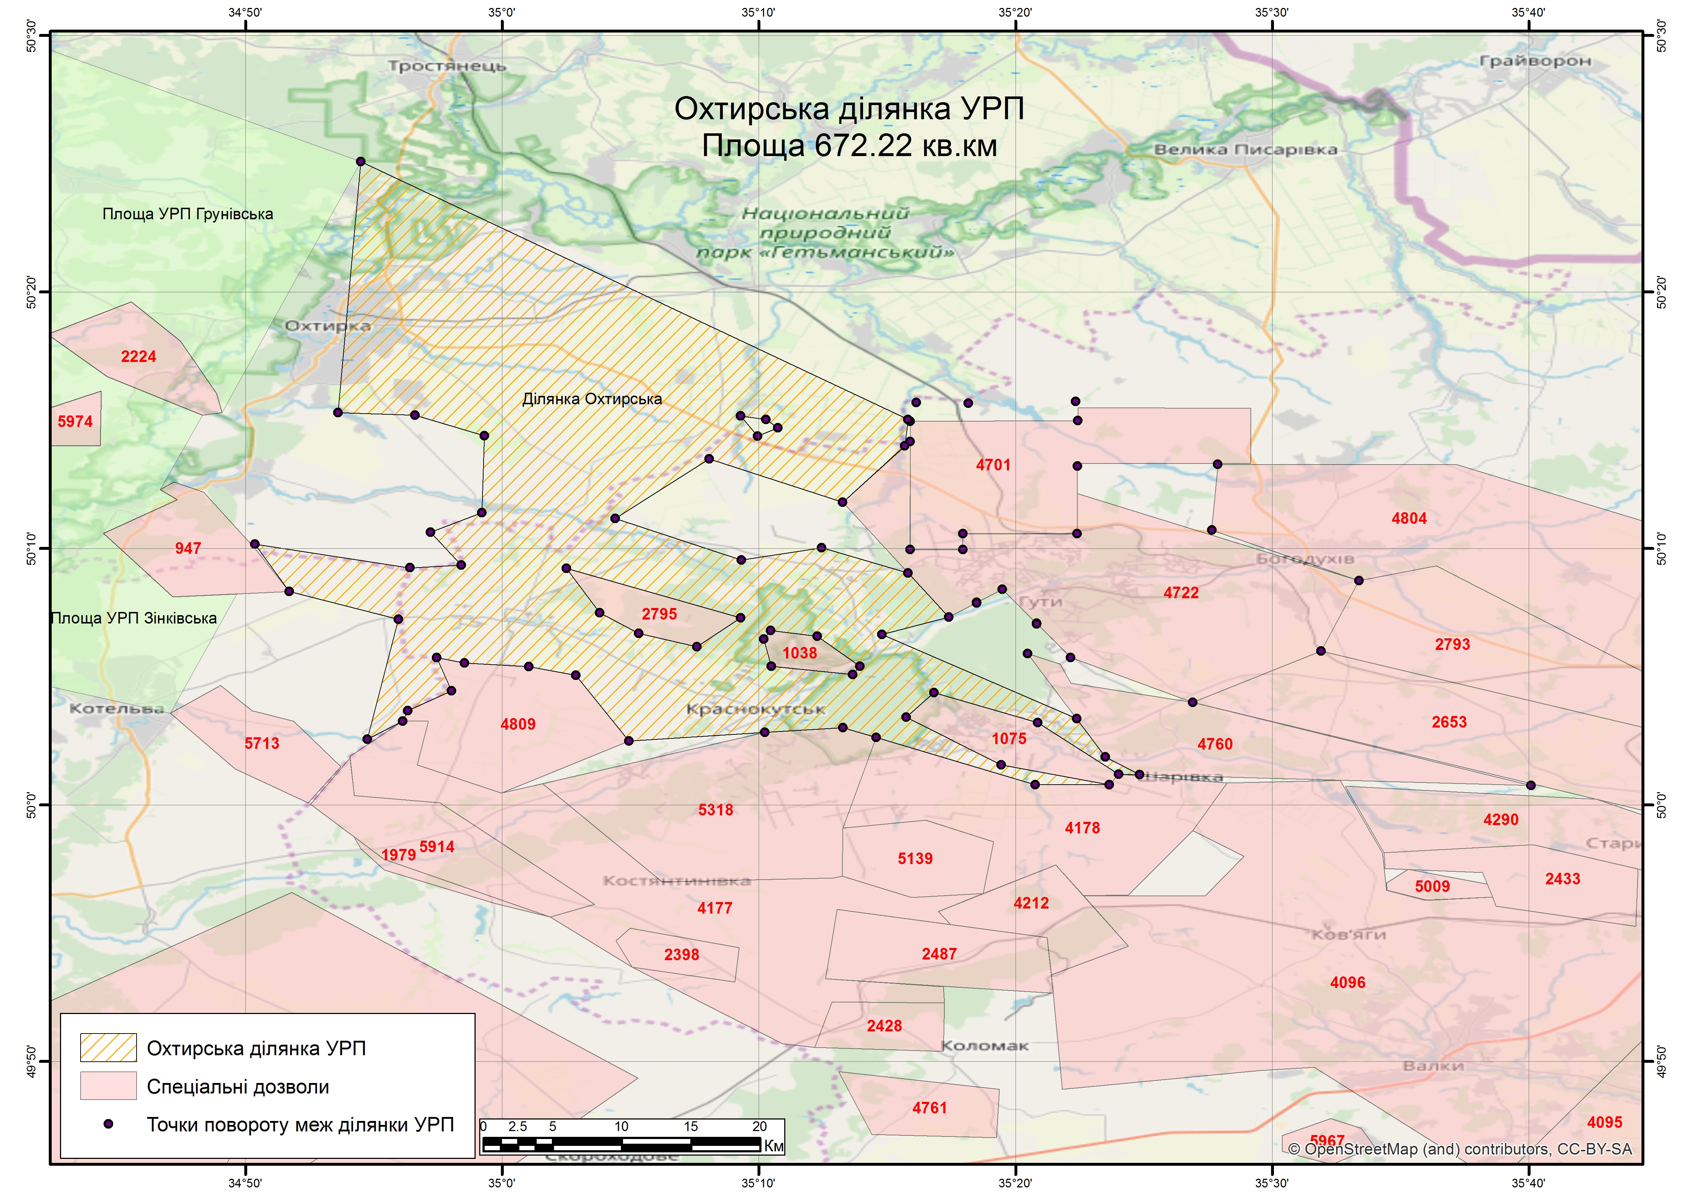
7.2 Оглядова карта району робіт 2

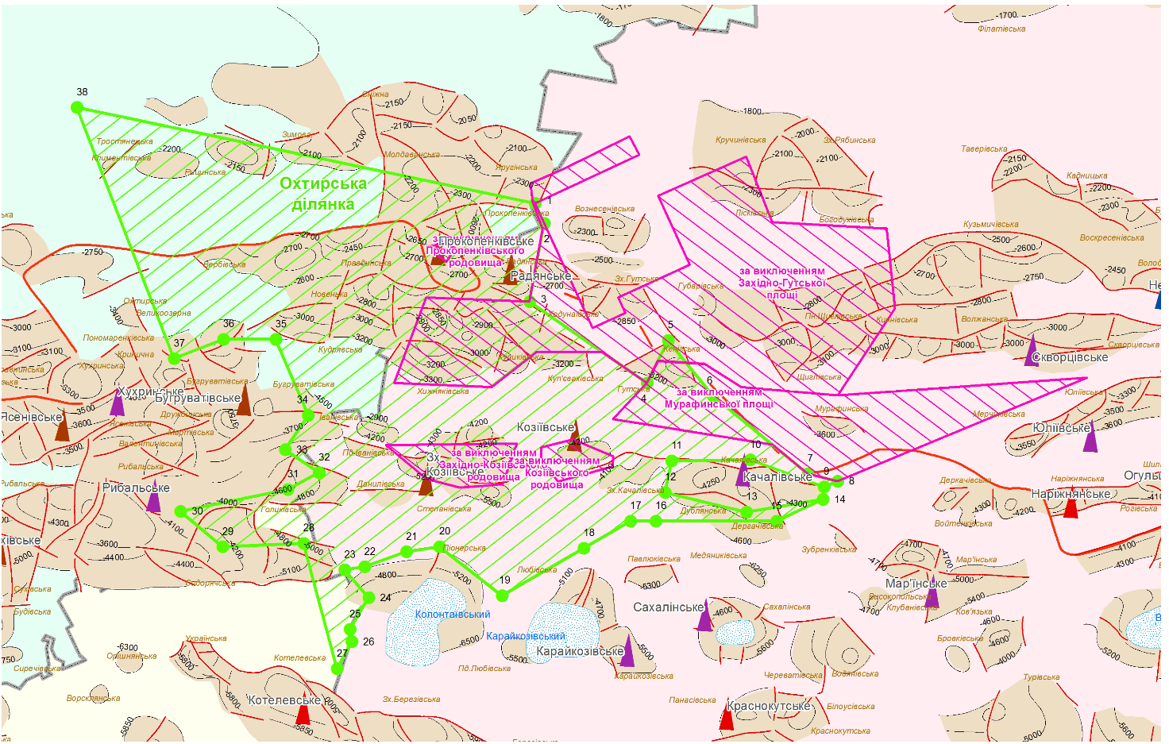
7.3 Оглядова карта району робіт 3

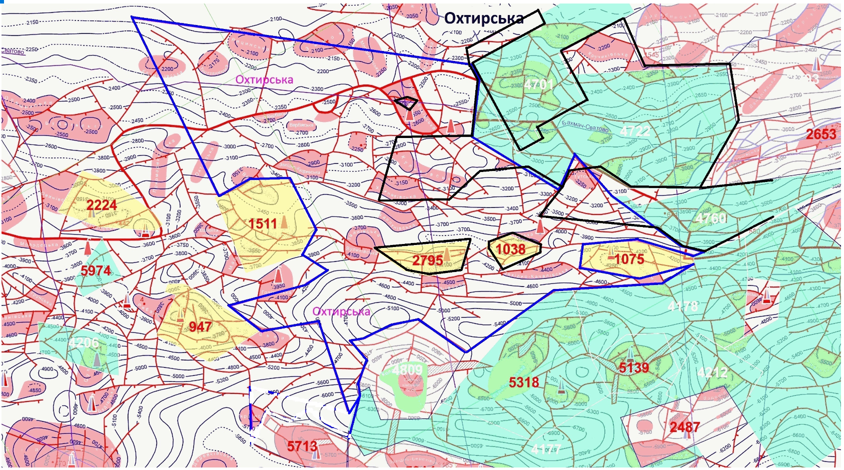
- Опис геологічної інформації:
  - Геологічна інформація може бути отримана у користування або придбана відповідно до Порядку розпорядження геологічною інформацією, затвердженого постановою Кабінету Міністрів України від 07.11.2018 року №939 «Питання розпорядження геологічною інформацією». У випадку виникнення питань щодо отримання / придбання геологічної інформації для підготовки заяви на участь у конкурсі та відповідних пропозиції потенційний учасник може звернутись до Державне науково-виробниче підприємство «Державний інформаційний геологічний фонд України», Заступник директора з надрокористування - Лабузна Вікторія Сергіївна, Адреса місцезнаходження (юридична): 03057, м. Київ, вул. Антона Цедіка,16, каб. 314, тел. (044) 456-61-61.

  - Перелік геологічної інформації, яка може бути надана ДНВП “Геоінформ України” при виконанні Угоди про розподіл продукції по ділянці Охтирська та може експортуватися за межі України (матеріали зберігаються за адресою: м.Київ, вул.Антона Цедіка 16).

№ звіту | Автор | Назва звіту | Рік  видання | Склад | Відомості про скасування грифу
38041 | Богданов В.П. | Обобщение результатов поисковых и разведочных работ, сопоставление данных  эксплуатационного и разведочного бурения и подсчет прироста запасов нефти и  газа на площадях Полтавского и Ахтырского управлений буровых работ в  центральной части Днепровско-Донецкой впадины (Сагайдакская,  Братешковская, Шкурупиевская, Радченковская, Матяшевская, Сорочинская,  Вениславская, Клинско-Сарская, Краснознаменская, Бугреватовская,Козиевская,  Качановская, Прокопенковская и др.) ДДВ. | 1975 | Кн. 1 – текст  Кн. 2 – графічні додатки | Не таємно  ДСК
39006 | Чайко Н.Н. | Отчет по теме 16/76: "Обобщение и анализ результатов поисково-разведочного  бурения на нефть и газ на площадях Полтавского и Ахтырского управлений  буровых работ за 1976 год". | 1976 | Кн. 1 – текст  Кн. 2 – графічні додатки | Не таємно  ДСК
41996 | Довганюк В.И. | Обобщение и анализ результатов поисково-разведочного бурения на нефть и газ  на Клинско-Сарской, Бугреватовской, Козиевской и Сагайдакской площадях. | 1979 | Кн. 1 – текст  Кн. 2 – графічні додатки | Не таємно  ДСК
42633 | Козинцева Т.К. | Геологический отчет о результатах структурно-поискового бурения на Тростянецкой площади за 1977-1979 гг. | 1980 | Кн. 1 – текст  Кн. 2 – графічні додатки | ДСК  ДСК
44139 | Довганюк В.И. | Уточнение геологического строения структур и площадей по материалам  поискового и разведочного бурения за 1981 г. Полтавского и Ахтырского УБР. | 1981 | Кн. 1 – текст  Кн. 2 – графічні додатки | Не таємно  ДСК
44153 | Видиборец М.И. | Обобщение данных поискового и разведочного бурения на нефть и газ за 1981 г.  по площадям об-ния "Укрнефть" в ДДВ и Предкарпатье. | 1981 | Кн. 1 – текст  Кн. 2 – графічні додатки | Не таємно  Не таємно
47246 | Свихнушин Н.М. | Kомплексное изучение продуктивных толщ нижнекаменноугольных и девонских  отложений с целью установления петрофизических особенностей, коэффициентов  вытеснения и закономерностей распространения коллекторов на разведочных  площадях объединения "Укрнефть" в ДДв. | 1984 | Кн. 1 – текст  Кн. 2 –текстові додатки  Кн. 3 – графічні додатки | Не таємно  Не таємно  Не таємно
47743 | Пелипас Л.Ф. | Отчет о работах МОГТ на Андреяшевской площади, выполненных  сейсморазведочной партией 9/82 в 1982-1984 гг. | 1985 | Кн. 1 – текст  Кн. 2 – додатки графічні  Кн. 3 – додатки графічні  Кн. 4 – додатки графічні  Кн. 5 – каталог координат  Кн. 6 – додатки графічні | Не таємно  Не таємно  Не таємно  Не таємно  Не таємно  Не таємно
48900 | Шиманский В.Ю. | Отчет о сейсморазведочных исследованиях МОГТ на Восточно-Полтавской  площади по региональному профилю VI-VI (южная часть) и работах КМПВ на  Шевченковской площади, выполненных юго-восточной сейсморазведочной  партией 1/85. | 1986 | Кн. 1 – текст  Кн. 2 – додатки графічні  Кн. 3 – каталог координат  Кн. 4 – додатки графічні | Не таємно  ДСК  Не таємно  ДСК
50248 | Казакова Н.И. | Обобщение результатов поискового, разведочного и параметрического бурения  по площадям объединения "Укрнефть" (Долгополовская, Величаевская,  Хижняковская, Решетиловская, Кудрявская, Кременецкая, Прутецкая),  выводимым из бурения. | 1987 | Кн. 1 – текст  Кн. 15 – графічні додатки | Не таємно  ДСК
51134 | Сологуб Т.И. | Отчет о работах МОГТ на Северо-Тимофеевской площади, выполненных  сейсморазведочной партией 42/86 в 1985-1988 г.г. | 1988 | Кн. 1 – текст  Кн. 2 – каталог координат  Кн. 3 – додатки графічні  Кн. 4 – додатки графічні | Не таємно  Не таємно  Не таємно  Не таємно
51961 | Стовба С.Н. | Отчет о региональных работах МОГТ и КМПВ на Радянской площади, выполненных сейсморазведочной партией 1/87 в 1987-1989 г.г. | 1989 | Кн. 1 – текст  по  Кн. 5 – графічні додатки | Не таємно
52853 | Межуев В.П.  Плискач Н.В.  Хлопук Т.И. | Сагайдак-Лебедин, Зачепиловка-Бельск, Перещепино-Валки. Отчет о работах  МОГТ на региональных профилях в юго-восточной части ДДВ, выполненных  с/п 47/89 в 1989-1991 гг. | 1991 | Кн. 1 – текст  Кн. 2 – каталог координат  Кн. 3 – додатки графічні | Не таємно  Не таємно  ДСК
53410 | Зателепа Н.П.  Левишко Д.Ф. | Отчет о работах МОГТ на Будновско-Денисовской площади, выполненных  сейсморазведочной партией 31-34/88 в 1988-1991 г.г. | 1991 | Кн. 1 – текст  по  Кн. 6 – графічні додатки | Не таємно
54947 | Ільченко О.П.  Цюпа А.Є. | Звiт про результати сейсморозвiдувальних дослiджень МЗГТ на Станично-  Воронцiвськiй площi пiвденно-схiдної частини ДДз у 1990-93 рр. (роботи партiй 85-91/90). | 1994 | Кн. 1 – текст  Кн. 2 – додатки графічні  Кн. 3 – каталог координат  Кн. 4 – додатки графічні | Не таємно  Не таємно  Не таємно  Не таємно
54976 | ЧЕРНІГІВНАФТОГАЗГЕОЛОГІЯ | Результати геологорозвідувальних робіт на нафту та газ ДГПЧернігівнафтогазгеологія  в північно-західній частині ДДз за 1993 р. | 1994 | Кн. 1 – текст | Не таємно
55384 | Сологуб Т.І. | Звiт про сеисморозвiдувальнi роботи МСГТ на Межирiцькiй площi, виконанi  с.п. 26/91 в 1990-1994 р.р. | 1995 | Кн. 1 – текст  Кн. 2 – додатки графічні  Кн. 3 – каталог координат  Кн. 4 – додатки графічні | Не таємно  Не таємно  Не таємно  Не таємно
55099 | Зателепа Н.П. | Звiт про сейсморозвiдувальнi роботи МСГТ на Лебединсько-Харкiвськiй  площi, виконанi с/п 31-34-40/90 в 1990-1994 рр. | 1994 | Кн. 1 – текст  Кн. 7 – додатки графічні | Не таємно  Не таємно
56697 | Лисинчук В.М. | Узагальнення геолого-геофiзичних матерiалiв з урахуванням нових даних  бурiння на розвiдувальних площах пiвнiчно-захiдної частини ДДЗ (звiт темат.партії 121). | 1997 | Кн. 1 – текст | Не таємно
58697 | Сологуб Т.І. | Уточнення геологічної будови Західно-Вербівській площі по відкладах  середнього та нижнього карбону і девону (результати сейсморозвідувальних  Робіт МСГТ , виконаних в 2000-2001 р. Р.). | 2002 | Кн. 1 – текст  Кн. 2 – каталог координат  Кн. 3 – графічні додатки | Не таємно  Не таємно  Не таємно
60559 | Радченко Т.С. | Звіт про результати пошукового буріння на Клименківській площі. | 2006 | Кн. 1 – текст  Кн. 2 – каталог координат  Кн. 3 – графічні додатки | Не таємно  Не таємно  Не таємно
- Копія оголошення про проведення конкурсу

